令和６年度 市民会館主催教室講座
親子で行く社会科探検！

身近にあるアクアライン。海底トンネルで、もし事故や災害が起きたら、どこに逃げるの？・・・トンネルの安全確保の仕組みや、建設工事の仕掛けなど・・不思議の裏側をみんなで探検しよう！！
探検日 ：第1回開催 ７月２５日(木) 8：30出発～
第2回開催 ７月２６日(金) 8：30出発～
開催場所：東京湾アクアライン 海ほたる
複数回参加はできません。希望日はお選びできません。
対 象： 市内小学校新３年生以上新６年生までの市内在学中の児童と保護者。
親子1０組。（2０名×開催２回。）
自ら2ｋｍ以上歩ける方、階段120段以上を歩行できる方。
条 件 参加条件より、小学生の参加については保護者の同伴が必要となり
ます。（メールアドレス、ハガキは案内通知に使用いたします。）

受講費用： 実費負担（各回参加者負担額（（参加費：小学生500円、大人1,000円）+（交通費：200円/人））のお支払いとなります。）こちらは参加者毎の実費負担となります。当日徴収いたします。
募集期間： ６月２日（日）まで：定員を超えた申込の場合、事務局にて抽選方式といたします。ご案内通知にて、事務局より保護者様宛へご連絡いたします。６月下旬ごろ案内予定。また定員に達しない場合中止もございます、予めご了承ください。
※申込提出は受講申込書をメールアドレスか官製ハガキと一緒に富津公民館、中央公民館、市民会館の各事務室までご提出ください。

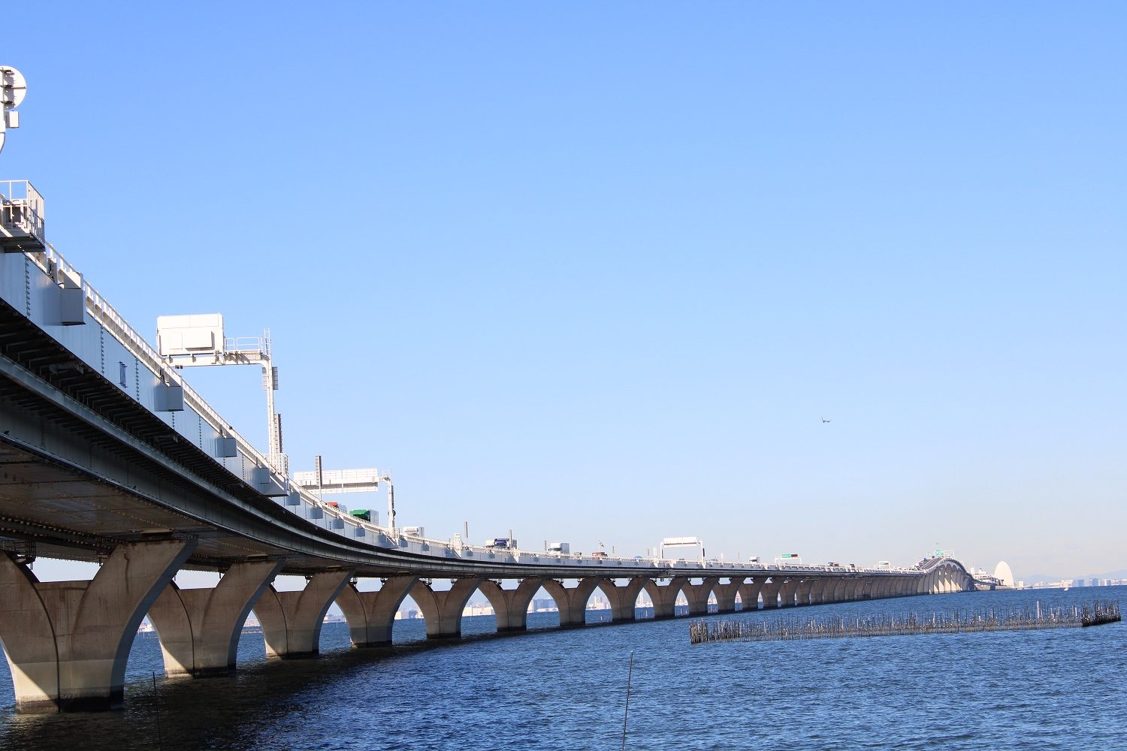

きりとりせん
親子で行く社会科探検 受講申込書
(ﾌﾘｶﾞﾅ)  氏名 |  |  | 男/女 | 学年 | 年 | 生年月日 | 昭 和・平 成  年 月 日
住所 | 富津市 |  |  |  | 緊 急  連絡先 | ※連絡先は日中必ず連絡の取れる電話番号をご記入下さい。  氏 名  電話番号：
保護者氏 名
保護者様メール
アドレス
クーポン希望  〇/✖ |  | 在学校：富津市立

参加条件等および注意事項
探検日 ①７月２５日（木） 第１回 東京湾アクアライン 海ほたるPA
②７月２６日（金） 第２回 東京湾アクアライン 海ほたるPA
複数回参加はできません。希望日はお選びできません。
・市内在学小学３年生以上小学６年生（小学生の参加は保護者同伴。）
・10組/回。（1組：小学生1名につき保護者1名となります）
・実費： ①参加費+②交通費 当日徴収いたします。
- 小学生500円/人、大人1,000円/人
- 交通費 200円/人
・団体行動となります。係員の指示にご協力ください。
・見学が徒歩となるため、自ら2ｋｍ以上、階段120段以上登れる方とします。
・申込時にメールアドレスか官製ハガキをご用意ください。案内通知に使用します。
・誓約書の提出が必須となります。案内通知が届きましたら市民会館までお越しください。ご記入頂き提出ください。誓約書のご提出がない場合、ご参加できません。
・当日履きなれた滑りにくい靴、動きやすい汚れても構わない服装でご参加ください。
・安全管理上ペット連れ、サンダル、ハイヒール、ベビーカ、抱っこひも等での参加は
できません。入場を小学３年生以上と受入事務局より制限されているため未満となる
お子様の入場はできません。
・見学場所は構造上、バリアフリー対応できない場所があるため、車椅子など移動介助
の必要な方の参加はご遠慮下さい。
・飲酒（酒気帯びも含）、飲食、喫煙はできません。
・安全管理上、持参できるものは貴重品、カメラ、スマホなど必要最低限のもの、
それ以外の荷物はバスに置いて行ってください。
・見学中の撮影は自由にできますが、人物が映った画像や動画の取扱いは、肖像権、
プライバシーの問題を考慮し、適切に行ってください。
・雨天時の場合がございます。カッパをご持参ください。
・開催が困難と判断される気象影響や交通事故等通行止め、その他やむを得ない事情に
より中止といたす場合があります。中止の場合は事務局よりご連絡いたします。
※自由時間中海ほたるにて、１，０００円以上のお買物される方へ探検事務局より
クーポンの付与があります。ご入用の方は市民会館事務局へ事前にお申し出ください。
※参加申し込みが定員を超えた場合、公民館事務局にて抽選方式とします。
案内通知にて保護者様宛に事務局からご連絡いたします。

